Spørgsmål
- Hvad heder de to bedste vennerne til Pippi Langstrømpe?
- Hvad heder den lille pigen i rød kjole fra Mummidalen med håret i en knoll på toppen af hovedet?
- I hvilket nordisk land er der aktive vulkaner?
- Hvor kommer inuitterne fra?
- Hvilket dyr blev «den grimme ælling» til?
- Hvad heder de to tandtroll, som bor inde i munden?
- I hvilket nordisk land/ selvstendig område bor der flest får per indbygger?
- Hvilket land tilhører Åland?
- Hvilke er de tre baltiske landerne?
- Hvilket nordisk sprog er beslægtet med estnisk?
- I hvilke nordiske lande bor der samer?
- Hvilke flag er dette? (se ppt).

- 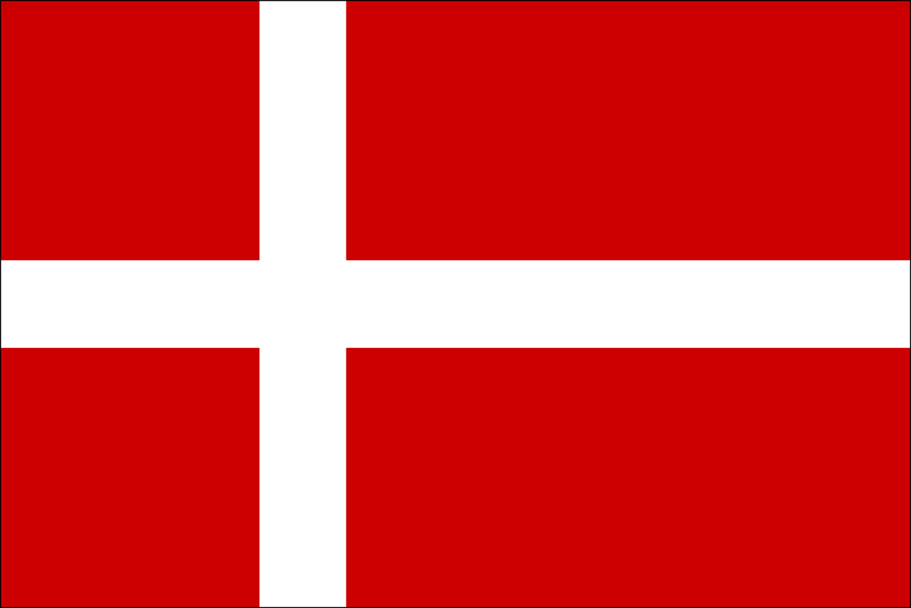 b) 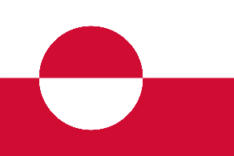 c) 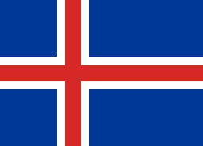 d) 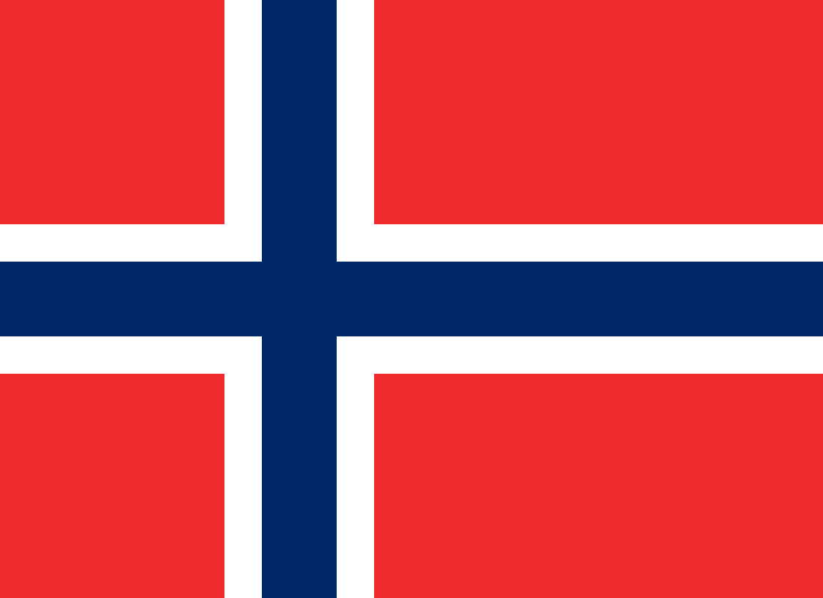
e) 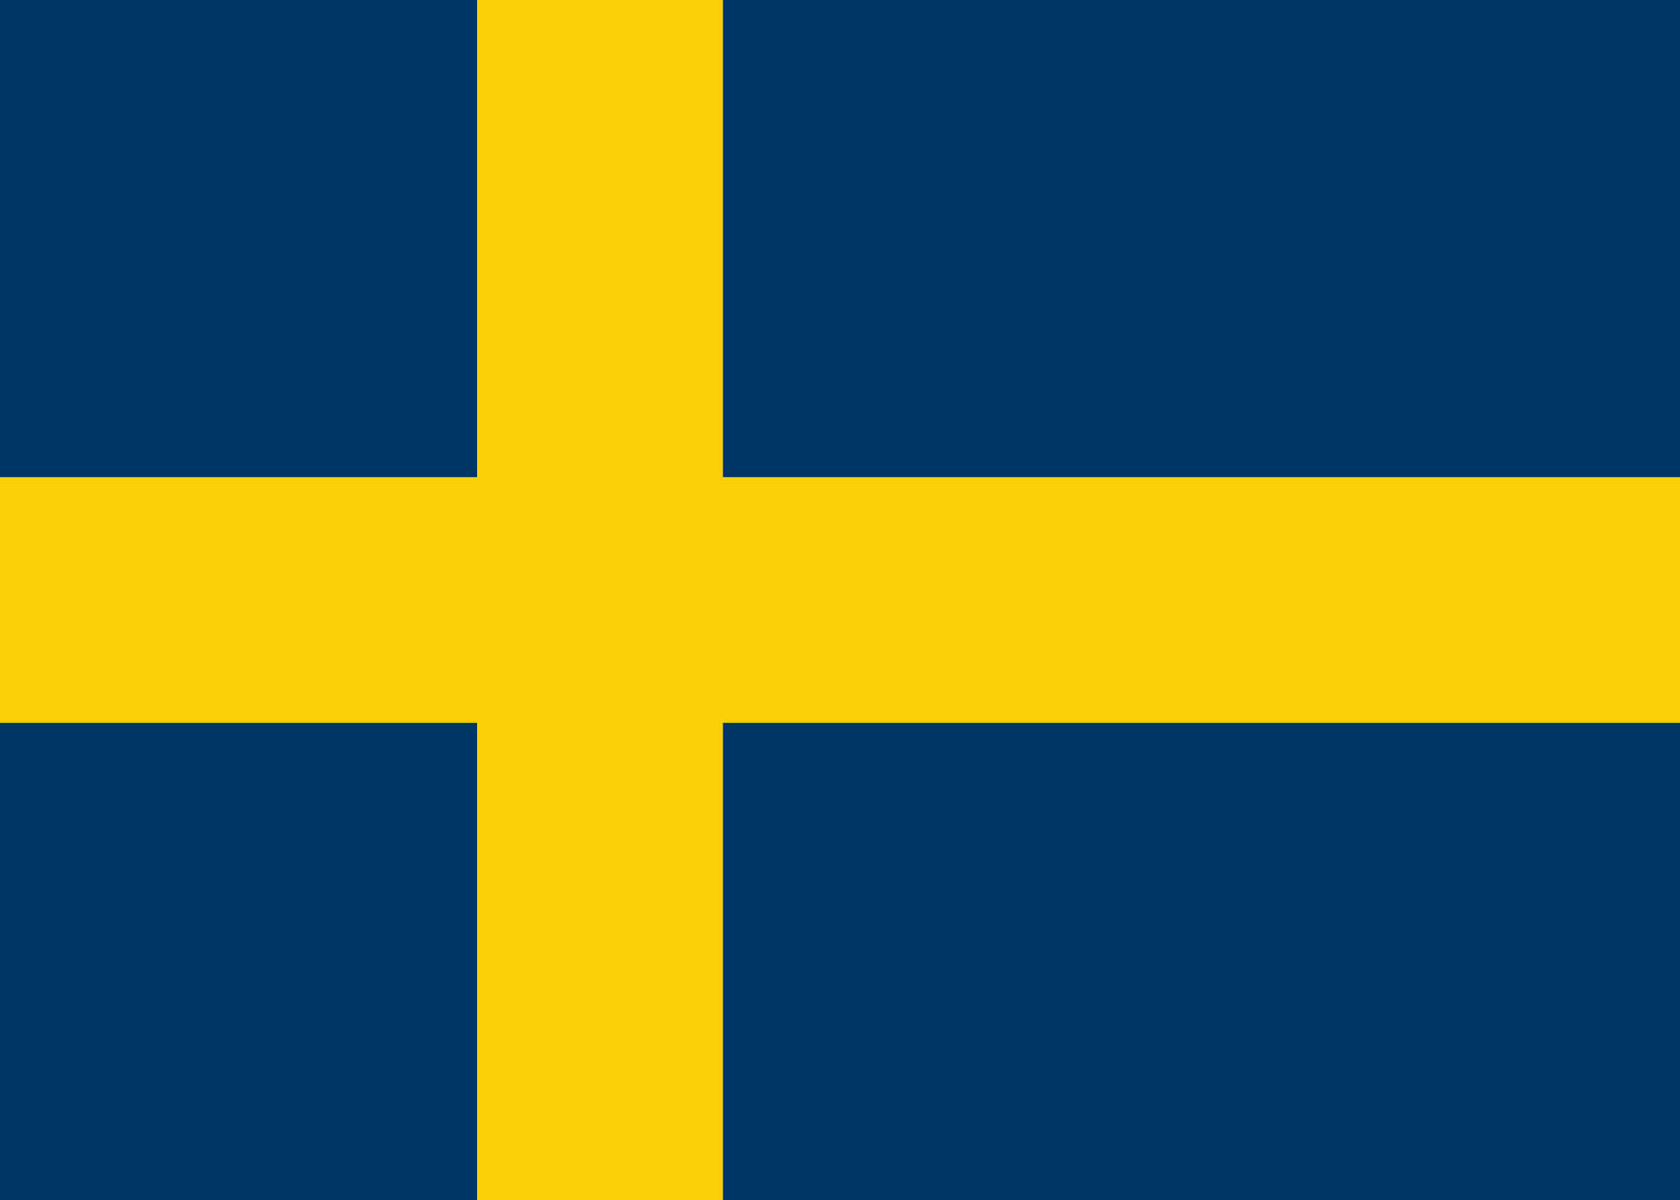 f) 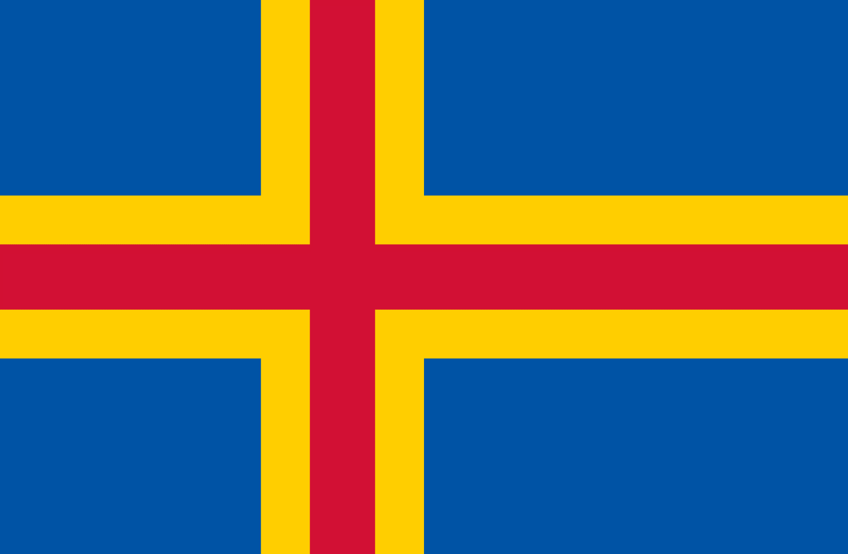 g) 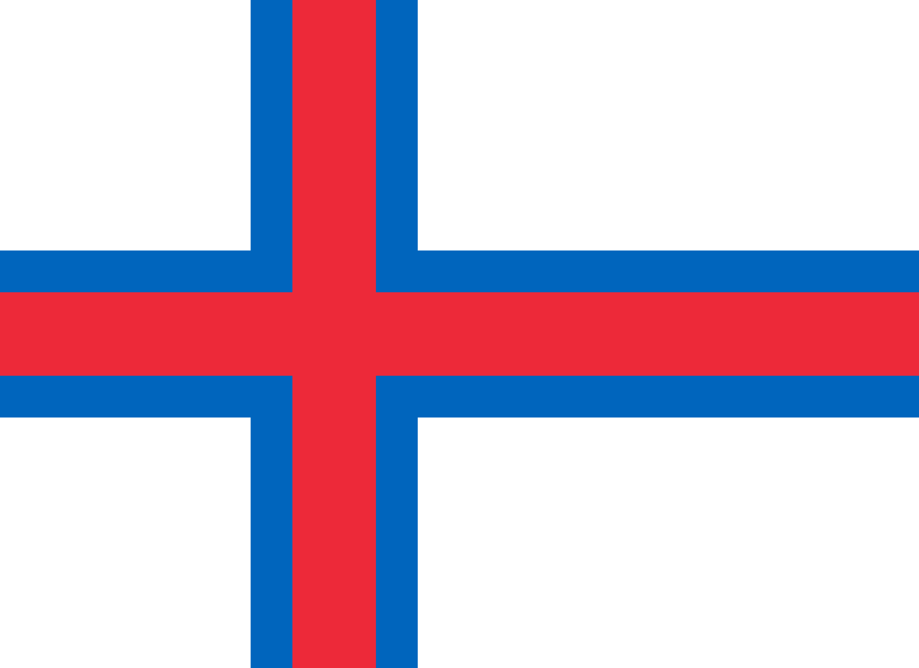 h) 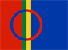
i) 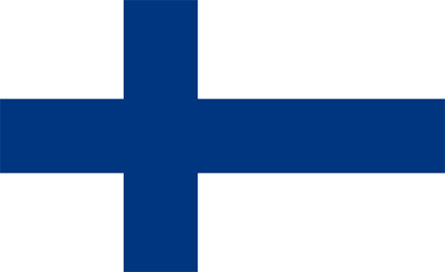

Svar:
- Tommy og Annika
- Lille My
- Island
- Grønland
- En svane
- Karius og Baktus
- Færæyene
- Finland
- Estland, Litauen, Latvia
- Finsk
- Sverige, Norge og Finland
- A) Danmark B) Grønland C) Island D) Norge E) Sverige F) Åland
G) Færøyene H) Samiske I) Finland

